填 写 流 程
填写流程如下。
登录账号为个人身份证号码，默认初始密码为身份证号码后六位。登录界面如下。
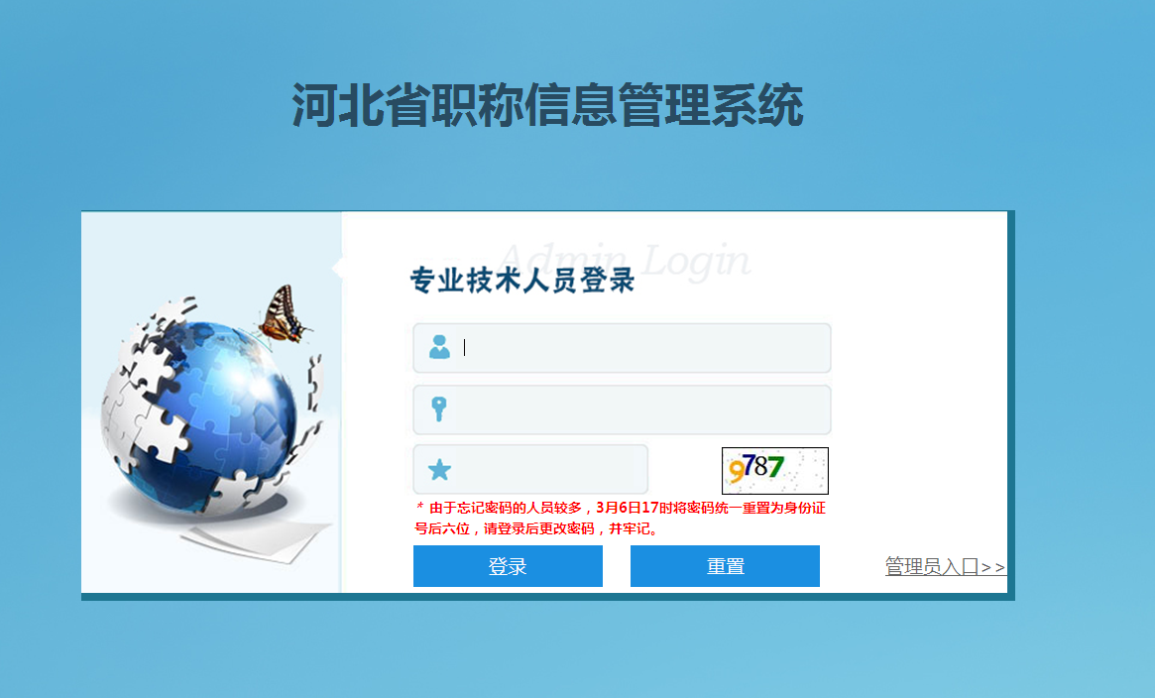
（登录界面）
登录系统后，点击左边信息栏中个人基本信息，进行信息补充，
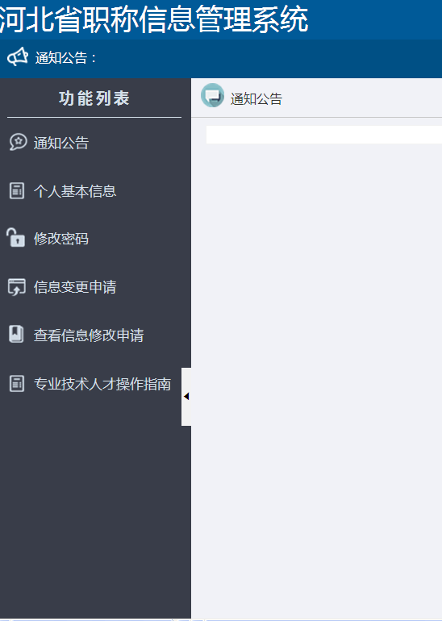
照片按系统要求上传，带红色*的为必填项，其他选填。待所有信息填写完毕且确认信息无误后点击底部“保存”按钮，将信息进行保存,并点击“提交审核”按钮等待单位审核。

人事处
2017年3月20日

